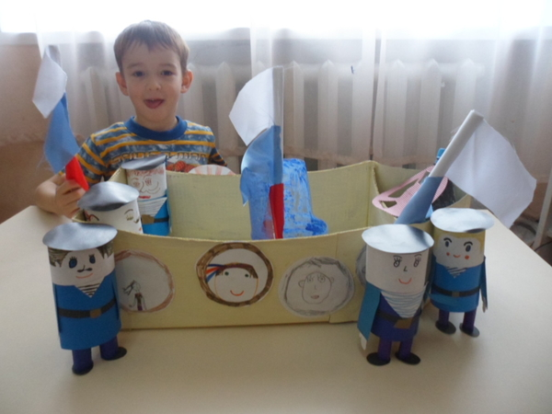

*Конспект*

*педагогического мероприятия*

*в средней группе*

*по теме «Кораблик»*

*(художественный труд)*

**Цель:**

Развивать познавательные, конструктивные, творческие и художественные способности детей среднего возраста, в процессе создания образа, используя различные материалы и техники.

**Задачи:**

* Совершенствовать у детей конструктивные умения и навыки посредством работы с бросовым материалом;
* Учить умению видеть необычное в обычных предметах, развитие художественно-творческих способностей и творчества детей;
* Развивать у детей воображение, речь, мышление;
* Обогащать игровой опыт;
* Познакомить детей с стихотворением С.Маршака «Кораблик»
* Воспитывать трудолюбие, аккуратность, желание доводить начатое дело до конца.

**Словарная работа:**

* капитан
* матрос
* корабль
* мачта
* парус

**Материалы и оборудование:**

* Заготовка из пластмассовой бутылки,
* шпажка деревянная,
* клеёнка декоративная,
* пластилин,
* наклейки
* ноутбук

**Предварительная работа:**

* Эксперимент на плавучесть материала
* Чтение художественной литературы
* Сюжетно-ролевая игра «Путешествие на корабле»

**Ход:**

**1**.Дети заходят в группу, здороваются с гостями. Рассаживаются на стулья стоящие полукругом перед экраном проектора. Звучит грамзапись «Шум моря»

**Воспитатель:**

(слайд 2)- Ребята, что за звуки вы слышите, на что они похожи. (Воды, реки, моря).

(слайд 3)- Ребята, посмотрите на экран, это звуки моря…….

(слайд 4) *На экране выводится иллюстрация по стихотворению С.Маршака «Кораблик».*

- Ребята, а теперь, что вы видите на картинке? ( кораблик, утка, мышата..)

- А как вы думаете, утка кто на кораблике? (капитан). А как вы догадались? А кто такой капитан? (Это главный на корабле, который управляет им)

- А кто на кораблике мышата? (Матросы) А как вы догадались? Какую работу выполняют матросы? ( Выполняют задания капитана)

- Правильно, а я вам сейчас прочитаю стихотворения С.Маршака «Кораблик». А вы послушайте внимательно.

**Появляется на экране герой «Утка».**

(слайд 5 - Здравствуйте ребята. Я капитан корабля. Меня зовут утка Кряк. Ребята, а вы знаете из чего сделан мой кораблик? (из дерева).

(слайд 6) – Ребята ответе на следующий вопрос, Что это установлено на кораблике? (мачта)

( слайд 7) – Ребята, а что развивается на мачте? И для чего он нужен моему кораблику.(ответы детей)

(слайд 8) - Молодцы, вы на все вопросы ответили правильно. Мой кораблик называется парусным. Потому, что на корабле есть парус, который прикреплён к мачте, изготовлен парус из плотной ткани, при помощи ветра парус надувается и мой кораблик плывёт. Чем сильнее ветер, тем быстрее скорость у кораблика. У моего кораблика один парус. А есть корабли на которых парусов несколько. Посмотрите…..

(слайд -9-10-11) *Демонстрируются картины художников Е.Войшвилло, А.богалюбова, И.Айвозовского.*

(слайд 12- 19) Ребята, а давайте поиграем Видите, мой кораблик стоит без движения. Предлагаю вам стать ветерком…..подуйте на кораблик…

**Дыхательная гимнастика.**

(слайд 21) Ребята, я вам предлагаю стать маленькими капитанами своих корабликов, а так, как у вас нет корабликов, их можно смастерить из различных предметов которые я вам приготовил.. Но а сначала маленькие капитаны выходите поиграть…..

**Физминутка** “Кораблик”

Что там чудится в тумане? (Дети вытягивают руки вперёд.)   
Волны плещут в океане. (Дети машут руками, изображая волны.)  
Это мачты кораблей. (Дети вытягивают руки вверх.)   
Пусть плывут сюда скорей! (Дети приветственно машут руками.)   
Мы по берегу гуляем,   
Мореходов поджидаем, (Ходьба на месте.)   
Ищем ракушки в песке (Наклоны.)   
И сжимаем в кулаке. (Дети сжимают кулачки.)   
Чтоб побольше их собрать, —   
Надо чаще приседать. (Приседания.)

**Воспитатель**

- Ребята, я вам предлагаю взять стульчики и пройти на свои места. Взгляните на столы, вам утка «Кряк» приготовила материал, для изготовления кораблика. Посмотрите внимательно, что это? Из какого материала сделаны предметы (ответы детей) Давайте вспомним, какие предметы имеют свойства плавучести на воде. (ответы детей). Посмотрите внимательно и скажите, что можно сделать из этих предметов. (ответы детей)

- Пластмассовая трубочка, клеёнка, коробочка удерживается на плаву- из них можно смастерить кораблик. Пластилин тяжелее воды, но при помощи пластилина мы сможем прикрепить детали корабля.

- Предлагаю вам начать работу с паруса. У вас паруса разного цвета их нужно украсить, в этом вам помогут наклейки, они тоже у вас не одинаковые, это для того, чтобы можно было узнать, кому принадлежит корабль.

- Когда парус у вас будет украшен , крепим его на мачте. Для этого в парусе есть определённые отверстия, через которые мы нанизываем парус.(показ)

**Пальчиковая гимнастика**

(по стихотворению А.Барто «Кораблик»)

По реке плывёт кораблик

Он плывёт из далека (Руки лодочкой, раскачиваются)

На кораблике четыре

Очень храбрых моряка (четыре пальца на ладошке, раскачиваются)

У них ушки - на макушке,(руки к голове)

У них длинные хвосты (руки прямые, движение все руки)

И страшны им только кошки,( движение руками, кистями пальцев- царапки

Только кошки да коты.

**Воспитатель**

- Следующий этап - крепим парус при помощи пластилина на палубе нашего кораблика. Обращаю внимание на осанку. Помогаю детям. Кораблик готов.

**2. Работа детей**

**Воспитатель**

( слайд 22) - Посмотрите ребята утка «Кряк» осталась очень довольной! Ей очень понравились ваши работы! Вы как настоящие капитаны справились с кораблестроительством. У нас получилась настоящая игрушечная флотилия под разноцветными парусами.

- Ребята готовые кораблики предлагаю вам поставить на ткань (изображающей море)

В дальнейшем ребята мы с вами можем отправиться в плавание по ручейкам, а сейчас я вам предлагаю отдохнуть.

**Динамическая пауза «Синяя вода»** (Сл. Ю.Энтина., муз. Шаинского)

Синяя вода (Волнообразное движение рук в стороны)

Поле без следа,

Без конца и края (Кружимся на месте руки в верх)

Синяя вода,

Ты спешишь куда?

Ты спешишь куда? (Присели обхватили плечи руками)

К морю синему,

Там, где волны, сильные

Плещутся всегда! (Волнообразные движения рук)

К морю синему

Поскорей неси меня

Синяя вода!

(слайд 23)

**Воспитатель**

* Какое у вас настроение?
* Ребята вам понравилось делать поделки?
* А что мы сегодня делали?
* В какие игры мы с вами играли?
* Ребята вы все молодцы, спасибо большое за вашу работу.